**2018**

Autor: Adônis Lima

HQS Plus

Versão: 1.0

Data do Documento: 06/06/2018



Gestão em Saúde

Portal de Compras WEB

Parametrização da ferramenta

As informações apresentadas neste documento são de propriedade da HQS Plus. O conteúdo deste documento é considerado sigiloso, destina-se ao uso exclusivo da HQS Plus e deve ser utilizado internamente e em projetos de implantação do sistema Tasy, desenvolvido pela empresa Philips. Não pode ser copiado, totalmente ou em parte, sem a autorização expressa da HQS Plus.

Revisões do Documento

|  |  |  |  |
| --- | --- | --- | --- |
| Data | Versão | Descrição | Autor |
| 06/06/2018 | V - 1.0 | Desenvolvimento do Documento | Adônis Lima |

Sumário

*Vantagens & Benefícios* 6

*Gerenciamento de Parâmetros de Suprimento* 8

*Gerenciamento de Parâmetros de Suprimento: Pasta Cotação* 8

*Gerenciamento de Parâmetros de Suprimento: Pasta Ordem* 9

*Função Gestão de Envio de Emails do Compras* 9

*Parâmetros da Função Cotação de Compra* 11

*Parâmetros da Função Portal de Compras Web* 12

*Configuração de Perfil para Fornecedores* 13

Introdução

A Função Portal de Compras Web aperfeiçoa o processo de compras fazendo com que o fornecedor responda às cotações de compra diretamente no sistema, facilitando ao comprador na escolha dos melhores fornecedores de determinados produtos.

#### ***Funcionalidade***

Trata-se de uma plataforma web para acesso externo dos fornecedores. Estes receberão um login e senha para acesso à plataforma e terão acesso às cotações de materiais (e/ou medicamentos) que foram realizadas para si. Os fornecedores responderão preenchendo os valores de cada item cotado e essa informação alimentará a função Cotação de Compras no Tasy e ajudará ao comprador a controlar e escolher os melhores fornecedores para efetuar as compras.

# **Vantagens & Benefícios**

Melhor controle do processo de cotação de itens.

Abrindo o Sistema

Clique no ícone do Tasy disponibilizado na área de trabalho.





Figura 1 - Abertura do Sistema

Será necessária a confirmação de usuário e senha para iniciar com as atividades dentro do sistema.

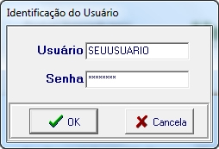

Figura 2 - Inserir nome do usuário e senha

Após informar usuário e senha, clique no botão .

# **Gerenciamento de Parâmetros de Suprimento**

Para parametrizar o Portal de Compras WEB, inicialmente, é necessário fazer alguns ajustes na função Gerenciamento de Parâmetros de Suprimentos.

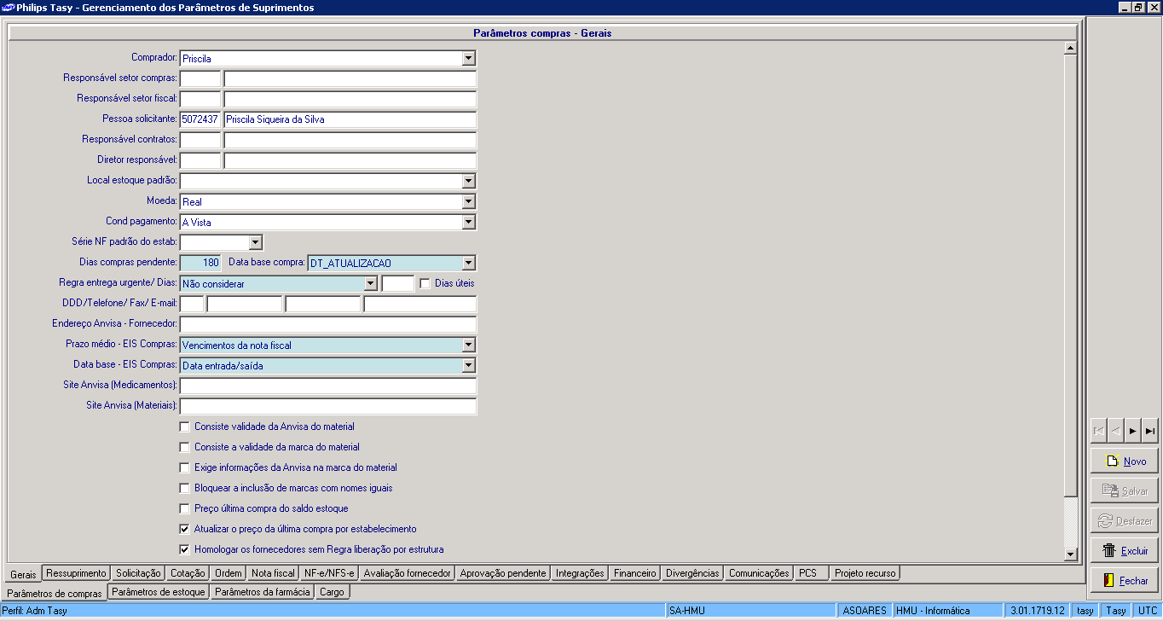

# **Gerenciamento de Parâmetros de Suprimento: Pasta Cotação**

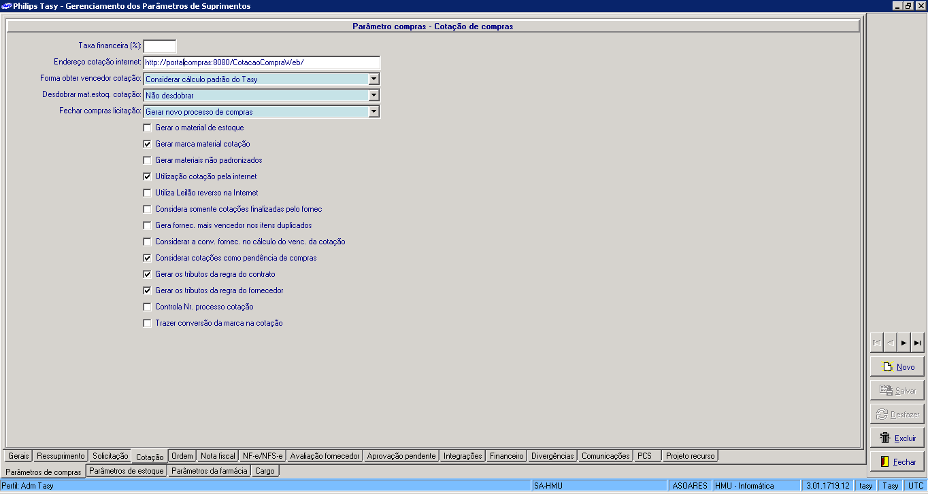

**Campos:**

**- Endereço Cotação Internet:** Digitar neste campo, o endereço de acesso externo para que o fornecedor possa ter acesso ao portal. (Neste exemplo, estamos usando um endereço local).

**- Utiliza Cotação Internet:** Este checkbox é responsável pela apresentação da opção de botão direito do Mouse > Internet > Liberar e Liberar para todos na função de cotação de compra. Ou seja, é este checkbox que faz com que o Tasy passe a enviar informações para o portal de compras web.

**- Considera somente cotações finalizadas pelo fornec:** Serve para fazer o tasy considerar somente as cotações que forem finalizadas pelo fornecedor no momento de Calcular a Cotação.

# **Gerenciamento de Parâmetros de Suprimento: Pasta Ordem**

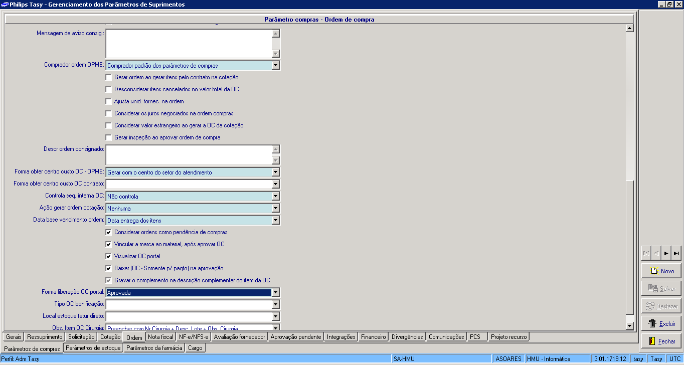

**- Dias cancelamento Fornec (Portal):** Aqui você define até quantos dias antes do prazo de entrega o fornecedor poderá cancelar a cotação realizada.

**- Visualiza OC no portal:** Este campo determinar se as Ordens de Compras poderão ser vistas no portal.

**- Forma Liberação OC portal:** Este campo define o momento em que o fornecedor terá acesso à Ordem de compra no portal. Quando ‘Aprovada’, o fornecedor terá acesso à Ordem de compra assim que ela for aprovada pelo usuário responsável pela aprovação no tasy (opção mais recomendada). Quando ‘Depende de Liberação do usuário’, o usuário aprovador ou o comprador terão que clicar com o botão direito sobre a Ordem de compra e liberar para a internet para que o fornecedor possa receber a Ordem de Compra aprovada.

# **Função Gestão de Envio de Emails do Compras**

Nesta função serão criados os emails que serão enviados para os fornecedores com as informações de acesso ao portal, novas cotações, aprovação de Ordem de Compra, etc. Também serão criados os emails que serão enviados aos compradores com as informações de Confirmação da cotação pelo fornecedor, alteração de dados, etc.

Função Gestão de Envio de Emails do Compras: Pasta Regra

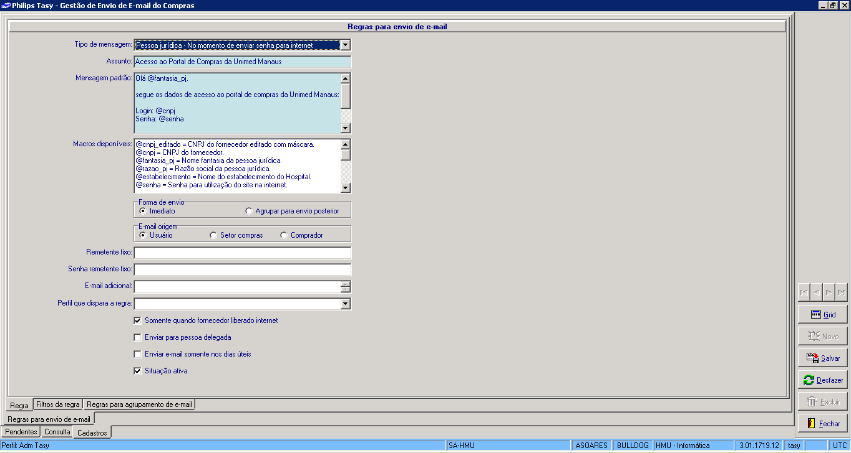

**Campos:**

**- Tipo de Mensagem:** Este campo é o disparador, existem várias opções para envio de email, não só para o portal de compras, mas para o processo de compras como um todo. É importante que a TI ou a pessoa responsável por esses cadastros abrir este campo e ler todas as opções. No entanto, algumas opções, para início do processo, são úteis, por exemplo: ‘Pessoa Jurídica – No momento de enviar senha pela internet’ é utilizado para configurar a mensagem padrão que será utilizada no momento do envio do email ao fornecedor. Ou ‘Cotação – No momento de desfazer a cotação (fornecedor)’ que serve para enviar um email na hora em que o fornecedor desfizer uma cotação já confirmada. Enfim, são inúmeras as opções e podem ser criadas vários processos de envio de email para que, tanto comprador quanto fornecedor, tenham ciência de cada passo que está sendo dado dentro do processo de cotação e ordem de compra.

**- Assunto:** Assunto do email que será enviado.

**- Mensagem Padrão:** Corpo do email.

**- Macros Disponíveis:** O sistema mostra todos os macros que estão disponíveis para cada tipo de mensagem escolhida. Estes macros podem ser utilizados no corpo do email para que tragam informações diretamente do banco de dados.

**- Forma de Envio:** Se imediato, envia o email no exato momento em que a ação foi efetuada (ideal para quem quer ter controle de tempo do processo via email).

**- Email Origem:** Definir de quem será o email utilizado pelo Tasy para envio da mensagem ao fornecedor. Se ‘Usuário’ o tasy verificará no cadastro do usuário os dados de email e senha. Se ‘Setor de Compras’ o tasy verificará qual o email e senha estão vinculados ao setor de compras. Se ‘Comprador’ o sistema utilizará o email cadastrado no cadastro do comprador da cotação criada.

**- Somente quando fornecedor liberado Internet:** Este campo exige atenção, devido depender do tipo de mensagem para funcionar bem. Por exemplo, se o tipo de mensagem for ‘ Pessoa jurídica – No momento de enviar senha para internet’ não faz sentido marcar este campo. Pois o fornecedor acabou de ter seu cadastro criado/ajustado, não houve nenhuma cotação de compra com liberação de internet realizada, logo o sistema não enviará o email.

Agora se o tipo de mensagem for ‘Cotação – No momento de cancelar pela internet’ é interessante marcar o campo para que o sistema consista o envio da mensagem somente se houver liberação de internet para o fornecedor.

# **Parâmetros da Função Cotação de Compra**

Existem 4 parâmetros na função Cotação de Compra que influenciam diretamente no processo do Portal de compras, são eles:

**[2] Dias úteis para a data prevista de retorno da cotação:** Este parâmetro serve para preencher automaticamente o campo ‘Data Prevista de Retorno’, se a instituição definir que todos os fornecedores terão um prazo de N dias para responder a uma cotação, o sistema sempre calculará a data da cotação + o valor deste parâmetro para calcular a validade da cotação. Depois que a cotação ultrapassa a data de validade, o fornecedor não consegue mais editá-lo.

**[167] horas adicionais para a data prevista de retorno da cotação:** Este parâmetro é um complemento do parâmetro 2. Aqui pode ser definida a quantidade de horas, além dos dias definidos no parâmetro 2, que o sistema utilizará na soma para o cálculo da validade da cotação**.**

**[32] Permite alterar o valor dos itens após o fornecedor ter informado no portal do Tasy:** Se habilitado, permitirá ao comprador alterar o valor dos itens na função de cotação de compra. Recomenda-se não habilitar esse parâmetro, pois os dados que forem inseridos pelos fornecedores poderão ser alterados.

**[155] Permite alterar o valor dos itens após liberar para o fornecedor no portal do Tasy**: Também não é recomendada a habilitação deste parâmetro, pois poderão surgir divergências entre o que foi liberado para o fornecedor e o que está sendo alterado.

**[76] Permite alterar a marca do item informado pelo fornecedor no portal**

**[55] No momento do cálculo avisar se existem fornecedores que não confirmaram a cotação**: Recomenda-se a habilitação deste parâmetro para que o comprador tenha ciência que nem todos os fornecedores finalizaram suas cotações.

Função Pessoa Jurídica

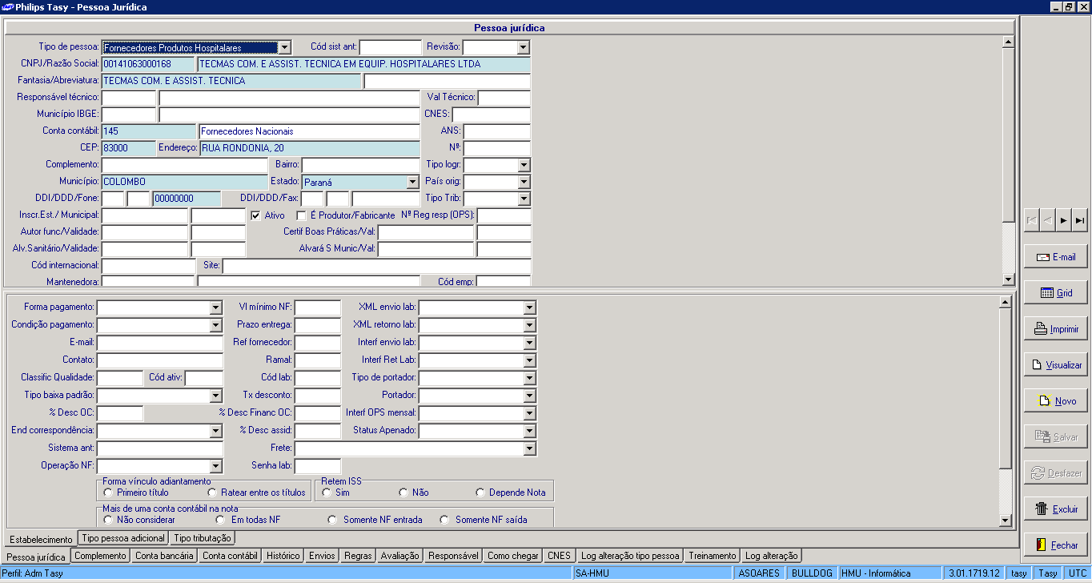

Na função pessoa jurídica basta cadastrar o email do fornecedor no campo email. Além disso, existem as opções de botão direito do mouse: ‘Alterar Senha Internet’ e ‘Reenviar Senha’. Onde o usuário poderá efetuar a alteração da senha do fornecedor quando solicitado e reenviar para o email cadastrado quando necessário.

# **Parâmetros da Função Portal de Compras Web**

A função Portal de Compras Web dispõe de cerca de 40 parâmetros onde grande parte destes pode melhorar o processo do usuário. Vou listar os mais relevantes para que o processo possa funcionar adequadamente:

**[1] Informa o perfil a ser utilizado no portal de Compras –** Apesar do portal de compras ser um serviço web ‘separado’ do tasy, as atividades nele realizadas farão inserções e alterações nos dados do sistema tasy. Esse parâmetro visa dar um perfil de acesso aos fornecedores. Sempre que um fornecedor acessar o portal, é como se ele estivesse acessando o sistema através do perfil que estiver sendo apontado neste parâmetro.

Para este caso, o ideal é criar um perfil específico para acesso ao portal de compras e liberar somente a função ‘Portal de Compras Web’ para este perfil. Daí basta apontar este parâmetro para o perfil criado. Mais informações no tópico a seguir.

**[2] - Enviar e-mail avisando quando todos os fornecedores confirmarem a cotação** – O comprador receberá um email informando quando todos os fornecedores confirmarem a cotação.

# **Configuração de Perfil para Fornecedores**

Para complementar a informação anterior sobre o parâmetro 1 da função Portal de Compras Web, o tasy trabalha com a premissa de que um usuário para alterar dados em funções, deve ter, pelo menos, um perfil liberado para controle de acessos. Os fornecedores não terão usuários criados no tasy. Porém, seus acessos ao portal farão alterações de dados na função de Cotação de Compra, logo, o tasy precisa que seja determinado um perfil para controle desses acessos. Então, recomenda-se que seja criado um perfil específico somente para ser liberado neste parâmetro.

Para o caso específico da Unimed Manaus, foi criado o perfil chamado ‘Portal de Compras Web – Fornecedor’ e foi liberado para ele somente a função ‘Portal de Compras Web’. Não havendo necessidade de liberar este perfil para nenhum usuário e nem de liberar setores e estabelecimentos para este perfil. Depois disso o perfil foi cadastrado no parâmetro 1 da função ‘Portal de Compras Web’.